Учитель, котрий намагається викладати без того, щоб викликати бажання вчитися, кує холодне залізо. Г.Манн

Формування критичного мислення учнів на уроках німецької мови.

Das Denken für sich allein bewegt nichts, sondern nur das auf einen Zweck gerichtete und praktische Denken. (Aristoleles)
Lehrer und Bücher geben Denkanstöße. Notwendig ist aber, daß einer lernt, selbst zu denken. (Wiliam J. Mayo)
Нові політичні, соціально-економічні і культурні реалії в Україні і в цілому світі, вплив технологічних досягнень цивілізацій на розвиток світової мовної індустрії вимагають розширення функцій іноземної мови. Важливу роль у сучасному мінливому і глобальному суспільстві відіграє система освіти, метою якої є формування нової генерації молоді, яка, поділяючи цінності демократичного суспільства, поважає культуру, релігію та світосприйняття інших народів, вільно володіє кількома європейськими мовами.
Згідно з новим державним стандартом з іноземних мов для середньої загальноосвітньої школи, основною метою навчання є формування комунікативної компетенції учнів: випускник школи повинен володіти необхідним мінімумом знань, навичками і вміннями, здійснювати різні види мовленнєвої діяльності, а також володіти сучасними ціннісними орієнтирами, бути готовим до міжособистісної і міжкультурної співпраці як у межах країни, так і на міжнародному рівні. Одним із концептуальних напрямків розвитку сучасної освіти є інноваційні технології: інтерактивна, інформаційно-комунікаційна, технологія розвитку особистості, розвитку критичного мислення тощо. Завдання кожного вчителя – оптимально поєднувати та застосувати педагогічні інноваційні технології у сучасному процесі навчання.
Сьогодні недостатньо лише володіти іноземною мовою для повноцінного міжкультурного взаєморозуміння, необхідні знання усього комплексу форм комунікативної поведінки, менталітету та культури партнерів із спілкування. Для сучасної мовної освіти необхідні міжпредметна інтеграція, багаторівневість, варіативність, орієнтація на міжкультурний аспект оволодіння мов.
Ідеєю досвіду є представлення інструментарію практичного використання різноманітних технологій з розвитку соціокультурної компетенції учнів на всіх етапах вивчення німецької мови у школі. Актуальність такого підходу зумовило саме життя. Геополітичні, комунікаційні та технологічні перетворення в суспільстві залучили і до безпосереднього і до опосередкованого спілкування досить велику кількість людей найрізноманітніших професій, віку, зацікавлень.
Актуальність проблеми зумовлена тенденціями розвитку сучасного світу, який пропонує нам величезну кількість інформації, яку ми отримуємо та опрацьовуємо за допомогою ІКТ; на сучасному уроці іноземної мови ми реалізовуємо використання цієї інформації інтерактивними формами роботи, навчаючи учнів, формуємо комунікативну компетенцію, закріплюємо отриманий матеріал та презентуємо у вигляді проектів. Але тут виникає питання: як допомогти учневі сприйняти таку кількість інформації?
На мою думку, завдяки технології розвитку критичного мислення. Чому саме так? Звертаємось до будови нашого головного мозку, що здатен нагромаджувати інформацію через застосування асоціацій. Він має асоціативну кору. Завдяки цьому схожі елементи пов’язують з різних банків пам’яті. «Що більше інформації асоціативно поєднуємо, то більше запам’ятовуємо.» - зазначає Джанетт Вос. А тому асоціативні схеми, або кластери(чи Wortigel) - один із методичних прийомів технології розвитку критичного мислення. Впровадження цієї технології, на думку М. Ліпмана, «є вміле відовідальне мислення, що дозволяє людині формувати надійні вірогідні судження.» З цього випливає, що критичне мислення – це здатність людини чітко виділити проблему, яку необхідно розв’язати; самостійно знайти, обробити і проаналізувати інформацію; логічно побудувати свої думки та бути відкритим до сприйняття думок інших.[2, ст.57] Дана технологія ставить перед собою ряд цілей та завдань та розроблена як модель інтерактивного навчання науковцями бостонського центру розвитку етики та виховання й прoтягом кількох років апробується в школах України. У витоків цього напрямку навчання стояли такі видатні вчені, як Л. Виготський, Дж.Дьюї, М. Коул, Л. Брунер та вітчизняні вчені М. Красовицький, Ю. Стежко та ін.

Виклик | Аналізують свої знання з даної теми.  Демонструють первинні знання | Парна (групова) мозкова атака  Ключові терміни  Розбивка на кластери  Знаємо – бажаємо дізнатися – дізналися  Взаємоопитування.  Взаємонавчання | Учні складають список того, що знають, або ставлять запитання  Три – п’ять ключових слів записати на дошці і запропонувати учням зробити припущення про їх значення  Записується слово або фраза, яка обводиться колом, і пропонується учням висловити ідеї супутники  Зошит ділиться на три колонки: у першу чергу учні заносять все, що знають з даної теми; у другу – запитання, які поставили перед собою; у третю колонку учні записують усе, що дізналися.  Два учні читають один одному текст, зупиняючись після кожного абзацу, і по черзі ставлять запитання  Коли всі члени групи прочитали абзац (про себе), «вчитель» робить наступне:  - Підсумовує зміст.  - Продумує запитання та пропонує дати на них відповідь членам групи.  - Розтлумачує те, що після інших залишилося незрозумілим.  - Ставить завдання на читання наступному учневі.
Осмислення | Вступають безпосередньо в контакт з інформацією (читають, слухають, дивляться) | Подвійні щоденники  Маркування тексту  Читання з  зупинками | Поділити сторінку навпіл. Ліворуч записати ту інформацію, яка вас вразила; можливо вона викликали якісь спогади або асоціації з епізодами власного життя; здивувала або викликала протест. Праворуч дати коментарі: думки, що виникли, запитання, власна думка…  Читаючи текст, на полях ставимо: « л» - відомо; «-« - суперечило нашим заняттям, або ж невідомо;  « +» - цікаве, несподіване; «?» - незрозуміле.  Два учні читають один одному текст, зупиняючись після кожного абзацу, і по черзі ставлять запитання
Роздуми  (рефлексія) | Намагаються висловити думки своїми словами, вільно їх аргументувати, обмінюються своїми ідеями з іншими | Парна мозкова атака  Звертання до ключових слів  Повернення до кластерів  Знаємо – бажаємо дізнатися – дізналися  Маркувальна таблиця  Проведення дискусії  Написання синканів  Дерево рішень або метод «415»  Діаграма Вена  Рюкзак | Повернення до своїх записів, обговорення опрацьованого матеріалу  Відтворення отриманої інформації з допомогою ключових слів  Доповнення кластерів  У третю колонку записують те, що дізналися  Узагальнення отриманої інформації з допомогою:  1 іменника  2 прикметників  3 дієслів  1 речення  Узагальнюючого іменника  Висловлення спільної думки до теми  Два кола , які накладаються. У центральній частині записуються спільні риси , в інших – відмінні  Кожен учень стисло записує на папері відповідь на запитання: «Які з тих знань, вмінь, способів дій, що отримали на уроці візьмеш із собою для використання на інших уроках, в житті, для виконання домашнього завдання, тощо». Папірці з відповідями складаються в рюкзак. Вибірково знайомляться з відповідями
Методична модель пізнавального процесу в технології розвитку критичного мислення

Метою роботи є оволодіння учнями достатньою сумою знань мовного матеріалу, умінням співвідносити мовні засоби із завданнями та умовами спілкування, можливістю організовувати мовленнєве спілкування з урахуванням соціальних норм поведінки та комунікативної відповідності, а також здатність до висловлювання за допомогою умов, створення яких здатне спонукати і стимулювати учнів до критичного мислення.
Досягнення мети передбачає реалізацію наступних завдань:
1. Розвиток внутрішньої мотивації до вивчення конкретної теми та предмета в цілому.
Під час роботи на уроках діє методичний прийом «повернення до кластерів» або «знаємо-бажаємо дізнатись- дізнались», що дозволяє учням докладно, на основі власних здогадів та отриманих знань поглибити знання та сформувати мовленнєву компетенцію.
Власне, методичні прийоми розвитку критичного мислення перегукуються з методичними прийомами інтерактивної технології та надають можливість учителю в повній мірі формувати комунікативну компетенцію з усіма її складовими. Щодо технології розвитку критичного мислення поряд із усталеними методичними прийомами необхідним є використання афоризмів та прислів’їв до теми на стадії виклику та рефлексії з подальшим їх коментування
2. Зацікавлення країною та культурою німецького народу.
Учні вчаться самостійно визначати та порівнювати спільні та відмінні особливості культур, поведінки, мовлення та беруть участь у діалозі культур. Тут доречним прийомом є порівняльня діаграма, маркування тексту та « знаємо – бажаємо дізнатись – дізналися». 90% відсотків опитаних з допомогою анкетування учнів вважають, що вивчення іноземної мови не можливе без країнознавчих та лінгвокраїнознавчих коментарів.
In Deutschland
Verlobung
Viel Blumen
Polterabend
Hochzeitsreise
Hochzeitstorte
Brautschuhe
4 Brautjungferne

In der Ukraine
Elternvorstellung
Alte Traditionen
Brautpreis an Geschwister
Fast immer kirchliche Hochzeit
Tanzen und Musik
Brautschuhraub
Brautschleiertanz

Gemeinsames
Braut und Bräutigam
Hochzeitskleid
Brautschleier
Standesamt
Kirchlich
Restaurant
Geldgeschenke

3.Перевірка та самоперевірка набутих знань та умінь;
Учні охоче опрацьовуватимуть інформацію самостійно, аналізуючи та аргументуючи її, за умови – вчитель на уроці виконує функцію організатора та помічника. Досвід показує, що ТРКМ сприяє не тільки розвитку самостійності, творчих здібностей учнів, її застосування дозволяє зробити урок більш цікавим для самих учнів. Діяльність вчителя на уроці передбачає чітке здійснення диференціації та індивідуалізації навчання, формування знань, розвитку обдарованості, посилення міжпредметних зв’язків. Усе це дає можливість покращити якість навчання. Уроки стають більш насиченими та різноманітними, підвищується інтерес до вивчення німецької мови.

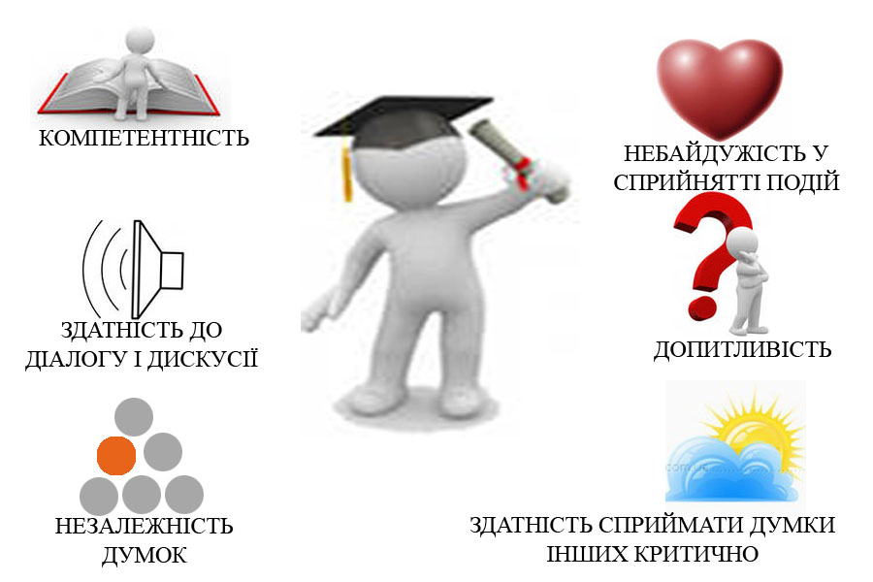

Методичні прийоми технології розвитку критичного мислення
12. Фантастична добавка.
У цьому прийомі вчитель доповнює реальну ситуацію елементами фантастики. Наприклад, перенести навчальну ситуацію на фантастичну планету, змінити значення будь-якого параметра, який зазвичай залишаться постійним або має певне значення.
13. Відстрочена загадка.
На початку уроку вчитель дає загадку, відгадку на яку можна дізнатися на уроці під час роботи над новим матеріалом.

14. Асоціації на дошці.
Цей метод залучає власний досвід учнів, має високий рівень зацікавленості, проводиться фронтально. Його доцільно використовувати під час мотивації вивчення теоретичного матеріалу(ідеї, поняття)та питань методології. Залежно від змісту має 3 форми проведення:
15.Поняття.
Учитель вертикально на дошці записує основне поняття, яке мають опрацьовувати учні. Далі він просить учнів назвати ознаки цього поняття або асоціації, яке воно у них викликає. Обов’язковою умовою є те щоб слова мали спільні з основними поняттями літери.
16. Квітка.
Учитель малює на дошці квітку (серединка та чотири пелюстки). У серединці записує основне поняття. Після цього він просить учнів назвати поняття і записує їх на пелюстках.
17. Прямокутник.
Учитель малює на дошці прямокутник і записує на ньому основне поняття. Потім він просить учнів назвати його синоніми, антоніми, прикметники, дієслова, що, на їхню думку, пов’язані з цим поняттям.
Всі вони записуються на відповідних сторонах прямокутника. Коли асоціації закінчуються, вчитель пропонує учням з кожної групи відібрати по три найхарактерніші. Із відібраними асоціаціями відбувається подальша робота.
18. Показуха(скульптура).
Учитель називає поняття, дію, процес або явище. Об’єднуючи учнів класу в декілька груп, він пропонує представникам кожної групи через хвилину представити його у вигляді скульптури (без слів). Після демонстрації вчитель організовує обговорення за такими питаннями:
Що вказує на те, що саме назване поняття представлене групою?
Які ознаки поняття їм удалося передати?
19. Картинна галерея.
Вчитель вивішує на дошці 4-5 картин, які містять ознаки основної теми. Об’єднавши учнів у групи, він пропонує їх представникам через деякий час назвати речі та предмети, що зображені на картинах. Після завершення роботи у групах представники зачитують опис зображень, збирають ідеї, висловлюють припущення та записують їх на дошці або на папері
.
20. Джерела інформації.
Для активізації роботи й зацікавленості учнів на початку уроку вчитель роздає газети, журнали або сторінки цих видань, де розміщено інформацію, що стосується теми уроку. Учитель просить звернути увагу на конкретну інформацію, наголошуючи на важливості вміння виділяти основне.
Як варіант можна використовувати уривки з художньої та науково-популярної літератури.
21. Мозкова атака.
Цей прийом полягає у колективній творчій роботі з розв’язання певної складної проблеми. Всіх учнів об’єднує спільна робота над пошуком істини.

22. Бліц-опитування. по ланцюжку.
Перший учень ставить коротке питання другому. Другий – третьому, і так до останнього учня. Час на відповідь – кілька секунд, учитель має право зняти питання, яке не відповідає темі.
23. Лицарський турнір
Учень виходить до дошки і за пройденою темою ставить учителю наперед підготовлені питання, учитель в свою чергу вчитель ставить запитання учню. Уся дія триває не більше 10 хвилин. Турнір оцінюють учні класу оплесками.

24. Диктант для «шпигуна» .
Клас поділений на 5-6 команд. Текст диктанту теж ділять на стільки ж частин. Аркуші з текстом прикріпляються до стін якнайдалі від команди, для якої вони призначені. Кожен з членів команди стає «шпигуном». Він підходить до тексту, читає його, запам’ятовує, повертається до команди і диктує їм свою частину. Команди змагаються, перемагає та група, яка закінчить роботу раніше і не зробить помилок (або зробить менше за інших).
25. Сніжна грудка
Як росте сніжна грудка, так і цей методичний прийом залучає до активної роботи все більшу кількість учнів.
Алгоритм цього прийому стисло можна описати так:

Слово – речення – питання – відповідь.

Зібратися разом – це початок, триматися разом – це прогрес, працювати разом – це успіх.

Генрі Форд, американський підприємець

Шість кроків до продуктивного навчання
- Оптимальні умови
- Організація довкілля.
- Позитивний настрій учителя й учня
- Загострення, фіксація, зосередження уваги.
- Мета і результат: навіщо воно мені знадобиться?
- Уявлення власних завдань.
- Сприймання помилок як зворотна реакція.
- Підготовка плакатів як периферійних стимулів.

- Правильне подання
  - Змалювати узагальненої картини, зокрема, завдяки дослідженням конкретних ситуацій.
  - Використання всіх навчальних стилів
  - Малювання асоціативної схеми, її уявлення.
  - «Активні» й «пасивні» музичні концерти.

- Зважене обмірковування
  - Творче мислення.
  - Критичне мислення – концептуальне, аналітичне, рефлективне.
  - Творче розв’язання проблеми.
  - Техніки стійкого запам’ятовування для цілковитого збереження інформації.
  - Аналіз власного стилю мислення.

- Активізація збереженої інформації

  - Використання знань на практиці.
  - Ігри, замальовки, дискусії тощо для різних стилів навчання осіб із різним типом компетентності.

- Застосування
  - Використання шкільних знань поза школою.
  - Практика.
  - Учні в ролі вчителів.
  - Поєднання нового з уже відомим.

- Повторення, оцінювання, святкування
  - Усвідомлення того, що знає людина.
  - Самооцінка, оцінка ровесників та вчителів.
  - Безупинне повторення.

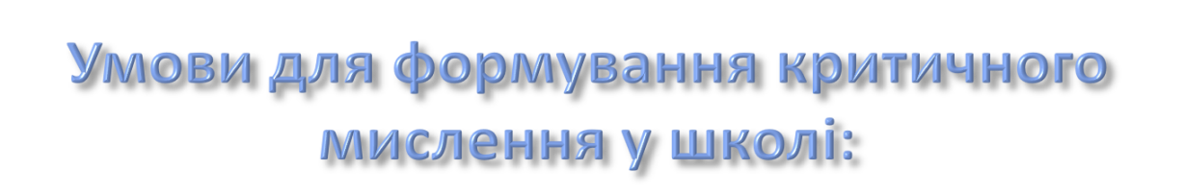

- Сприятливий психологічний клімат та навчальний простір;
- Готовність вчителя до формування в учнів навичок критичного мислення;
- Знання основних понять, технік, методик;
- Вміння ідентифікувати й оцінювати рівень розвитку критичного мислення у себе і своїх вихованців;
- Час;
- Очікування ідей;
- Спілкування;
- Цінування думок інших;
- Віра в сили учнів;
- Активна позиція.

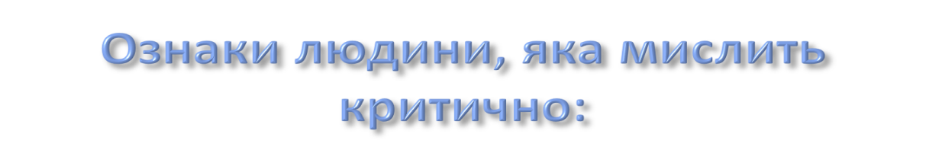
- Здатність сприймати думки інших критично
- Компетентність
- Небайдужість у сприйнятті подій
- Незалежність думок.
- Допитливість
- Здатність до діалогу і дискусії.

Приклади вправ
- Сенкан
Іменник
2 прикметники
3 дієслова
Речення, що передає зміст теми.
Узагальнюючий іменник
Reise
Urlaub
sehenswürdig, spannend
fahren, trampen, besichtigen
Ich habe vor, in die Berge zu fahren.
Leben
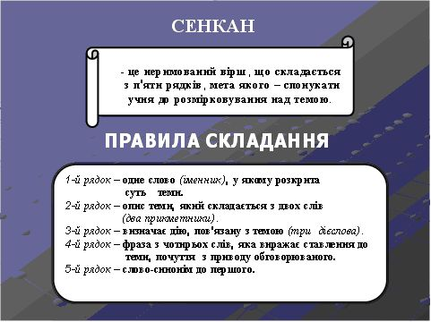

- Hobby
- interessant, spannend
- malen, basteln, stricken
- Mein Hobby ist Stricken.
- Freizeitbeschäftigung
Складаємо сенкани до тем «літо та школа»
- Розбивка тексту на кластери або виділення ключових слів.
Текст „Das Kindermuseum in Wuppertal“
Kunstunterricht – Musikinstrumente - Lehrerin -…
(копія додається)
- Діаграма Вена
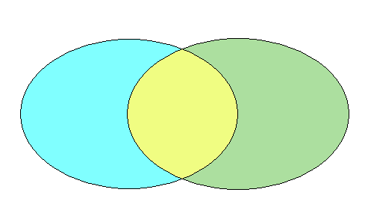
Наприклад: Silvesterfeier

- Знаємо – бажаємо дізнатися – дізналися
Тема „Essen“
Das wissen wir schon:
1. Deutsche trinken viel Bier.
2. Das Weihnachtsgericht ist eine Gans.
3. Deutsche mögen Brot.
Und das möchten wir gerne wissen:
1. Was essen die Deutschen zum Frühstück, zum Mittag,…?
2. Was trinken sie gern?
3. Wie heißen die Spezialitäten?
4. Was mögen die Kinder?

